UBND XÃ DIÊN THỌ
TRƯỜNG TH&THCS DIÊN TÂN
BẢN TIN
Lễ kỷ niệm 80 năm truyền thống ngành Giáo dục và
Khai giảng năm học 2025-2026.

Sáng ngày 5/9/2025, hòa trong niềm hân hoan của hàng triệu thầy cô và học sinh cả nước, thầy và trò Trường TH&THCS Diên Tân (xã Diên Thọ, tỉnh Khánh Hòa) đã long trọng tổ chức Lễ kỷ niệm 80 năm truyền thống ngành Giáo dục và khai giảng năm học 2025 – 2026 với hình thức trực tiếp và trực tuyến.
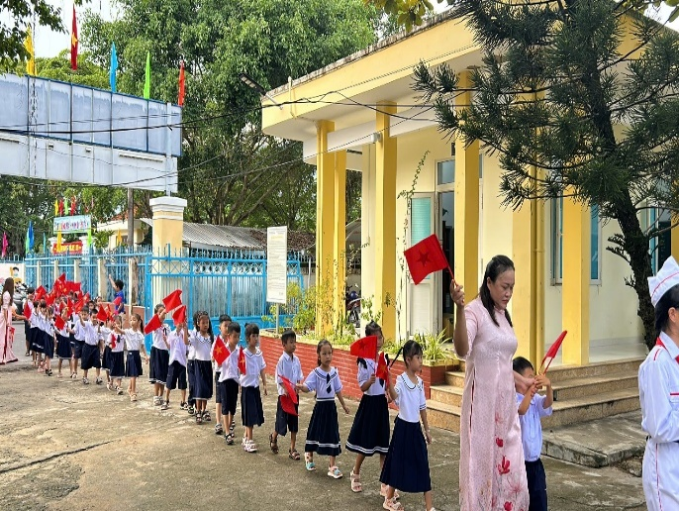
Mở đầu buổi lễ là nghi thức chào đón học sinh lớp 1 – một nghi để lại nhiều cảm xúc trong lòng tất cả học sinh, quý đại biểu, phụ huynh và thầy cô giáo. Các em nhỏ, trong bộ đồng phục tinh khôi, tay cầm lá cờ đỏ sao vàng rực rỡ bước vào cổng trường trong tiếng vỗ tay giòn giã, trong ánh mắt trìu mến của thầy cô và sự tự hào của cha mẹ. Với các em, hôm nay không chỉ là ngày đầu tiên của một năm học, mà còn là ngày khởi đầu cho một hành trình khám phá tri thức, hình thành nhân cách, gieo mầm ước mơ.
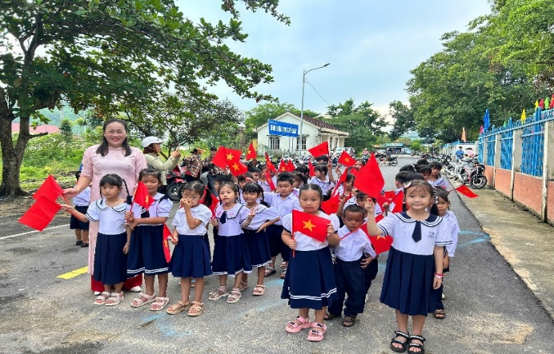
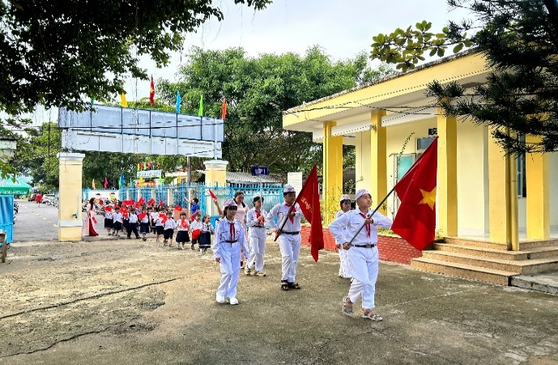
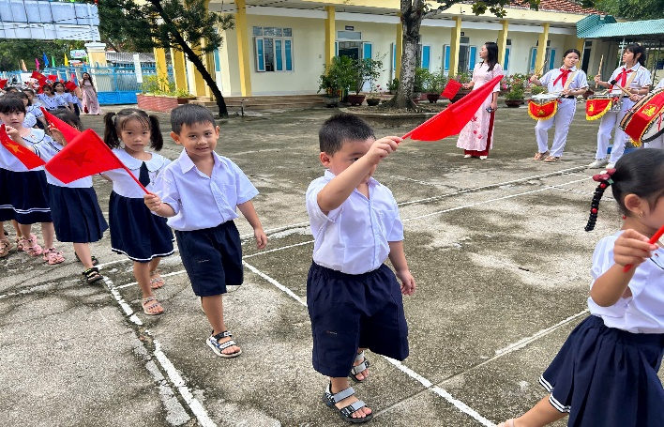

Nghi thức chào đón học sinh lớp 1 vào trường
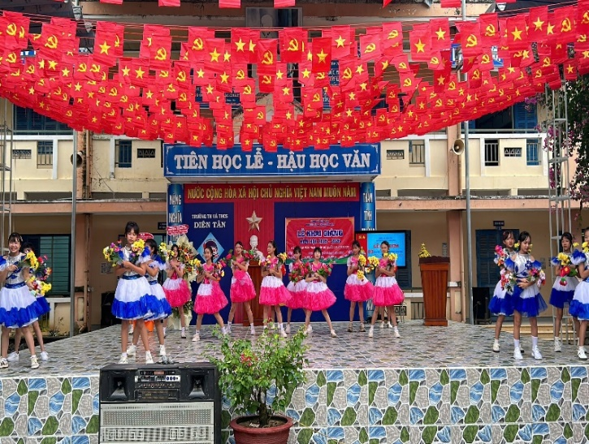
Tiếp nối là những tiết mục văn nghệ đặc sắc do chính thầy cô giáo và các em học sinh nhà trường biểu diễn.. Những lời ca, điệu nhạc không chỉ là món quà tinh thần dành tặng thầy cô, bạn bè, mà còn là lời hứa hẹn đầy tươi sáng của tuổi học trò trước thềm năm học mới.
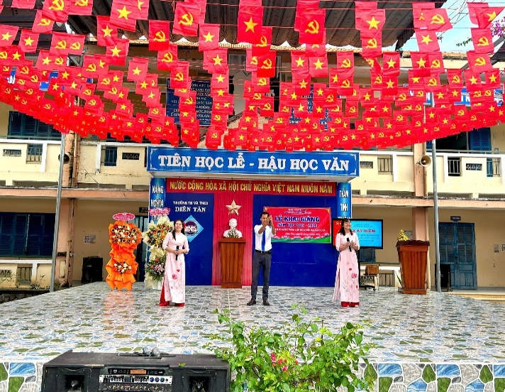

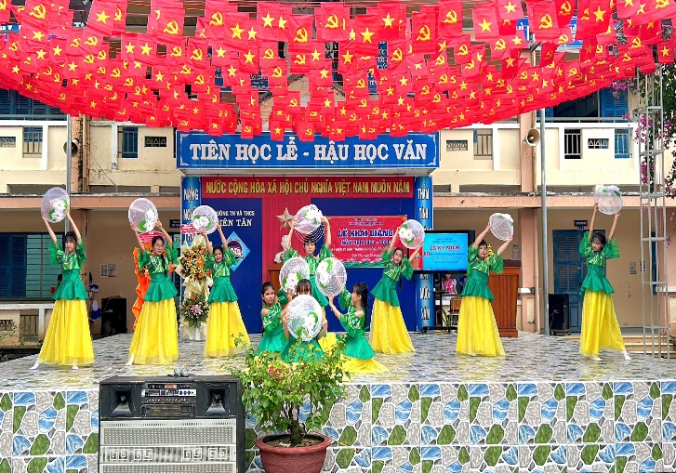
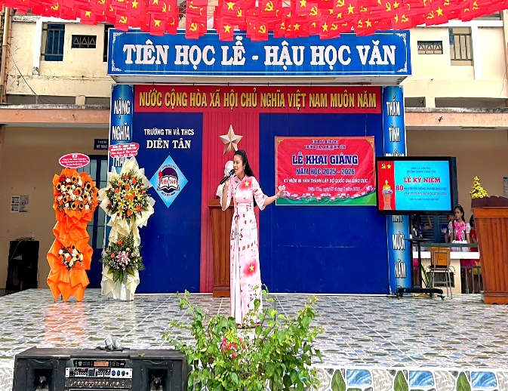

Chương trình văn nghệ – Âm hưởng vui tươi, hứng khởi
Trong niềm hân hoan chung, nhà trường vinh dự được đón tiếp sự hiện diện của quý lãnh đạo địa phương, quý đại biểu là trưởng thôn Đá Mài, quý mạnh thường quân cùng Ban đại diện Hội Cha mẹ học sinh. Những bó hoa tươi thắm được trân trọng gửi trao như lời chúc mừng, đồng thời thể hiện sự quan tâm, sẻ chia và đồng hành của quý lãnh đạo, của các mạnh thường quân cũng như quý phụ huynh trong sự nghiệp trồng người. Đây chính là nguồn động viên to lớn, tiếp thêm sức mạnh cho thầy và trò Trường TH&THCS Diên Tân bước vào năm học mới với quyết tâm và niềm tin vững chắc.
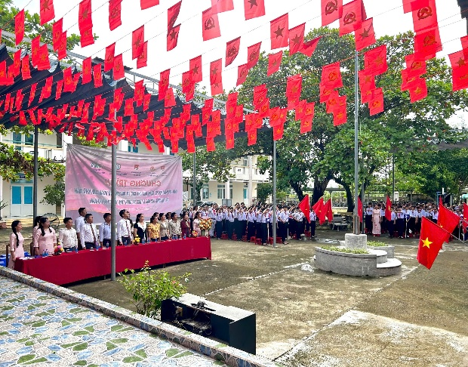
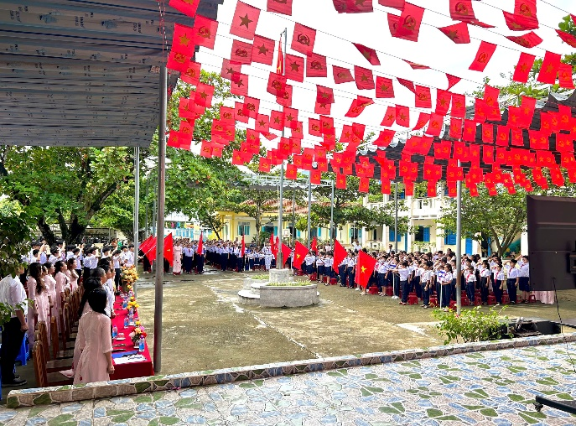
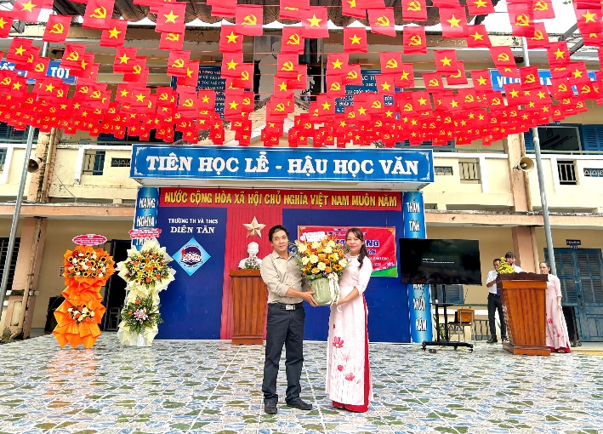
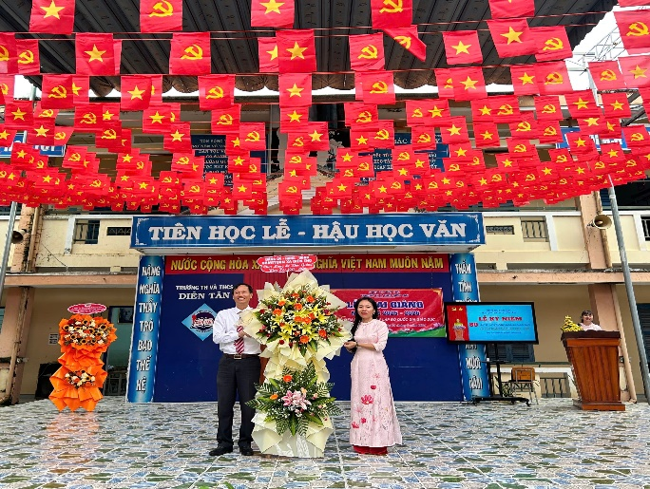
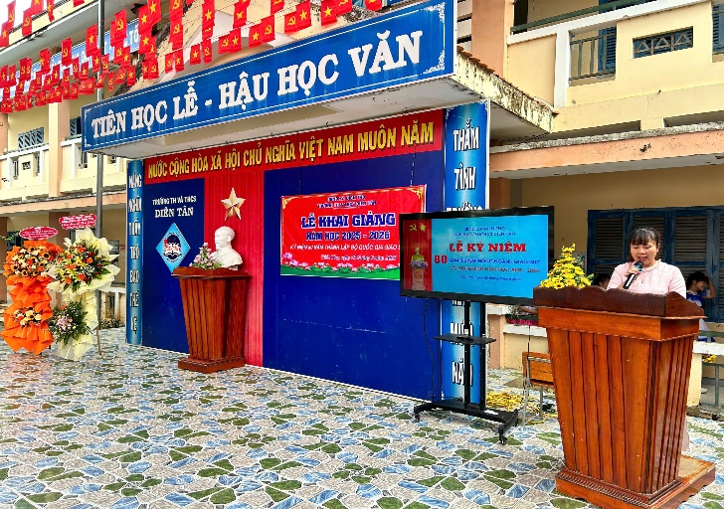
Lãnh đạo, phụ huynh tặng hoa và nghi thức Chào cờ

Ôn lại truyền thống đáng tự hào của ngành giáo dục - Lắng nghe ý kiến chỉ đạo của Tổng Bí thư Tô Lâm
Qua chương trình trực tuyến, toàn thể đại biểu, quý thầy cô giáo, phụ huynh và học sinh cùng nhau ôn lại chặng đường vẻ vang của nền giáo dục nước nhà. Từ những năm tháng gian khó dưới thời Pháp thuộc, khi phần đông người dân rơi vào cảnh mù chữ, cho đến ngày hôm nay – một nền giáo dục phát triển với những thành tựu to lớn, góp phần đào tạo nguồn nhân lực chất lượng cao cho sự nghiệp xây dựng và bảo vệ Tổ quốc. Niềm tự hào ấy trở thành động lực, là ngọn lửa thôi thúc thế hệ hôm nay không ngừng phấn đấu để viết tiếp những trang sử hào hùng. Đặc biệt, buổi lễ vinh dự được lắng nghe bài phát biểu chỉ đạo của Tổng Bí thư Tô Lâm. Với những lời căn dặn ngắn gọn, sâu sắc và đầy tâm huyết, Tổng Bí thư đã khẳng định vai trò then chốt của giáo dục trong sự nghiệp phát triển đất nước, đồng thời gửi gắm niềm tin vào thế hệ trẻ – những chủ nhân tương lai của Tổ quốc. Đó vừa là sự khích lệ, vừa là kim chỉ nam để thầy và trò Trường TH&THCS Diên Tân tiếp tục phấn đấu, khẳng định vị thế trong sự nghiệp trồng người nơi quê hương Diên Thọ giàu truyền thống.
Cả nước cùng hòa chung nhịp trống khai trường
Giây phút thiêng liêng nhất – tiếng trống khai trường vang lên – cũng là lúc cả nước như cùng chung một nhịp đập. Tiếng trống khai trường ngân vang không chỉ là âm thanh mở đầu một năm học mới, mà còn là nhịp đập thiêng liêng kết nối quá khứ với hiện tại, khơi gợi niềm tự hào dân tộc và tiếp thêm sức mạnh cho thế hệ hôm nay. Đó cũng là âm vang của niềm tin, của hi vọng và quyết tâm để mỗi học sinh tự tin bước vào năm học mới với tinh thần học tập hăng say, khát khao sáng tạo và lòng tự hào khi được là người con của đất Việt.
Quyết tâm của thầy và trò Trường TH&THCS Diên Tân
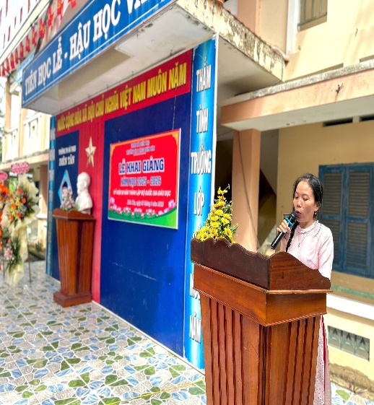
Thay mặt tập thể nhà trường, bà Nguyễn Thị Lệ Hằng- Hiệu trưởng nhà trường đã bày tỏ quyết tâm: Tập thể sư phạm nhà trường sẽ không ngừng đổi mới phương pháp dạy học, đổi mới phương pháp kiểm tra, đánh giá, nâng cao chất lượng giáo dục toàn diện. Xây dựng môi trường học tập thân thiện, an toàn, lành mạnh, giúp học sinh phát triển toàn diện cả về đức – trí – thể – mỹ. Đoàn kết, sáng tạo, phát huy sức mạnh tập thể, khắc phục khó khăn để hoàn thành xuất sắc nhiệm vụ năm học. Lời hứa ấy không chỉ là phương châm hành động của thầy và trò, mà còn là cam kết trước phụ huynh và nhân dân địa phương.

